Laboratorio de control

Identificación de modelos de orden reducido a partir de la curva de reacción del módulo de presión

Mauricio Duque Quintero, Yorguin José Mantilla Ramos, Santiago Carmona Benavides

Departamento de Ingeniería Electrónica Universidad de Antioquia

Medellín, Colombia

[mauricio.duque@udea.edu.co,](mailto:mauricio.duque@udea.edu.co,%20) [yorguinj.mantilla@udea.edu.co,](mailto:yorguinj.mantilla@udea.edu.co,%20) [santiago.carmonab@udea.edu.co](mailto:santiago.carmonab@udea.edu.co)

**Resumen – Se encuentra la respuesta al escalón unitario de una máquina que controla la presión de un tanque con el fin de caracterizar el sistema mediante la curva de reacción. De esta manera se obtienen varios modelos matemáticos de 1er y 2do orden que se ajusten al punto de operación trabajado. Finalmente se seleccionan los mejores modelos de cada orden a partir de criterios de error.**

**Palabras clave – modelo experimental, comparación, parámetros, escalón, orden, control, dinámico, error, polos, tiempo muerto, estabilidad.**

1. INTRODUCCION

Para poder realizar un control por realimentación es necesario caracterizar el sistema a controlar; esto se logra con diversos modelos de distinta complejidad. La caracterización se puede lograr experimentalmente al obtener su curva de reacción ante una excitación arbitraria. Este método no tiene en cuenta parámetros internos pero permite modelar satisfactoriamente algunos sistemas, siendo así ventajoso respecto a otros métodos de modelamiento más complejos.

En esta práctica se identifican varios modelos de 1er y segundo orden con tiempo muerto para representar el comportamiento de la presión de un tanque, el cual se pretende controlar en un futuro. En particular la región de operación que se busca describir corresponde la desviación por pequeña señal alrededor de un punto de operación, de tal manera que el comportamiento del sistema sea lineal. Los modelos hallados así corresponden a modelos ENTRADA-SALIDA que se pueden representar fácilmente mediante una función de transferencia. Luego de hallado los modelos se realiza una comparación tanto visual como cuantitativa entre ellos para así encontrar el que mejor represente al sistema.OPERACIÓN DEL SISTEMA DE PRESIÓN

1. *Condiciones de experimentación*

Para poner en funcionamiento el sistema, es necesario abrir las dos válvulas que le proveen aire. Luego de manera interna se abre solo una válvula de control que permite el flujo de aire hacia al tanque. El conversor de corriente a presión usado es el primero de los dos que tiene el sistema.

La señal de entrada del sistema corresponde a la apertura de la válvula de control. Se caracterizó el rango de dicha variable siendo el 100% correspondiente a una corriente estable de 19.2 mA en la señal de salida, la cual expresa en corriente la presión del tanque. El valor usado para estabilizar la respuesta del sistema sobre un punto de operación fue una apertura de válvula del 29%, la cual entregó una lectura de 9.88 mA a la salida. Luego se aplicó un incremento en la entrada hasta llegar al 34% de apertura, obteniendo un valor estable en la señal de salida de 10,9 mA.

La necesidad de mantener las mismas condiciones de operación a lo largo del trabajo en el laboratorio es debido a querer obligar que el sistema sea representado por el mismo modelo lineal creado en esta práctica.

1. *Adquisición de datos*

El computador se encuentra conectado con el sistema y posee una herramienta denominada *SoftControl* que va a permitir controlar manualmente la apertura de la válvula de entrada. A partir de allí se obtiene los datos de entrada (out1 o

% de apertura de la válvula) y de salida (PV1 o presión en el sistema expresado en términos de corriente).

El programa mientras va registrando los datos permite crear una gráfica donde se muestra el comportamiento de las

señales de entrada y salida del sistema. Dicha gráfica en la figura 1, donde la señal azul es la entrada y la señal rosa es la salida. Observe que la entrada es de tipo escalón.

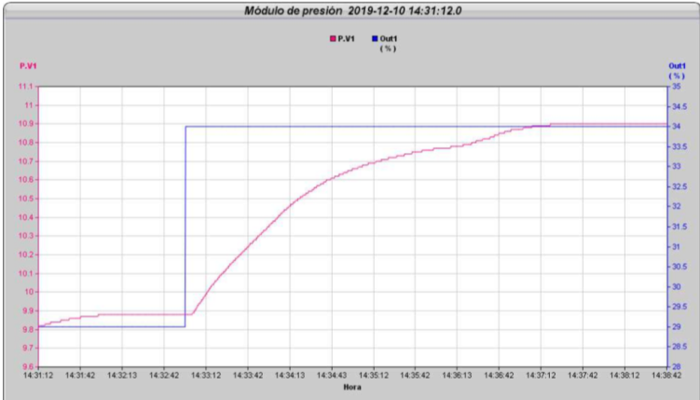

**Fig 1.** Señales de entrada y salida del sistema creadas en SoftControl.

También, el software *SoftControl* genera un archivo Excel en base a las gráficas, del cual es posible obtener la amplitud de las dos señales contra el tiempo. En total se obtuvieron 992 datos durante un tiempo aproximado de 7 minutos.

1. DEPURACIÓN DE LOS DATOS

El archivo de Excel que guarda el programa posee en repetidas ocasiones muchas mediciones de amplitud para un mismo segundo de tiempo, de manera que, es necesario fraccionar los intervalos de tiempo. Lo anterior se logro mediante Google Sheets de la siguiente forma: 1) A cada segundo se le cuenta cuantos datos se obtuvieron y se le asigna una frecuencia de sampleo particular. 2) Se construye un vector de tiempo cuya frecuencia de sampleo varía en cada segundo. Finalmente los datos se guardan en un archivo csv que se importa a Matlab para realizar la depuración.

En Matlab lo primero que se hizo fue re-escalar el vector del escalón de tal manera que sus valores queden en el rango de 4 a 20 mA, con la equivalencia de que el 0% de apertura fuera 4mA y el 100% correspondiera a 19.2 mA.

Al acercar suficientemente la gráfica de los datos “crudos”, como se observa en la Fig. 2, se puede apreciar que la señal posee saltos discontinuos, por lo que usando Matlab, se realiza el suavizado de los datos mediante un filtro de tipo ‘moving average’ el cuál se configura para tomar en cada iteración el 10% de la longitud de los datos. Sin embargo no se realiza inmediatamente, sino después de cortar los datos al punto donde comienza el escalón. Lo anterior, debido a que si se realiza con los datos completos el filtro, al hacer el promedio, tiende a adelantar la respuesta del sistema con respecto a la aplicación del escalón. La comparación entre la respuesta real y la respuesta suavizada se puede apreciar en la Fig. 3, mientras que en la Fig. 4 se observa la señal de entrada y de salida con offset.

Para quitar los offsets de los datos, se resta a cada señal su valor mínimo, obteniendo así datos con un nivel de referencia nulo. Las señales sin offset se pueden apreciar en la Fig. 5. Hasta este punto el vector de tiempo de los datos no es equi-espaciado, lo cual dificulta el uso de algunas funciones en análisis posteriores, por esta razón se realizó una interpolación de los datos sobre un vector de tiempo equi-espaciado generado a partir de la frecuencia de muestreo promedio entre todos los segundos y que va desde cero hasta el último segundo del vector de tiempo original.

**Fig 2.** Saltos discontinuos en la señal “cruda”.

**Fig 3.** Comparación señal “cruda” de salida con señal suavizada de salida.

**Fig 4.** Señales de entrada y salida depuradas con Matlab.

**Fig 5.** Señales de entrada y salida sin offset.

1. IDENTIFICACIÓN DE MODELOS DE PRIMER ORDEN

Los modelos de primer orden, no son muy recomendados ya que no capturan el comportamiento de mayor complejidad de los sistemas reales, sin embargo son sencillos por lo que si no se necesita mayor exactitud pueden resultar más apropiados. La función de transferencia que caracteriza a los modelos de 1er orden son de la siguiente forma:



Note en (1) que siempre deben hallarse tres parámetros: K, tm y τ. La K es asociada con la ganancia estática del sistema, tm es el tiempo muerto, al cual asocian con la cantidad de tiempo que le llevó responder al sistema antes de alterar su salida ante el cambio en la entrada y finalmente como τ la constante de tiempo aparente del sistema.

Primero se hará el cálculo de la ganancia K, ya que todos los modelos presentados tienen la misma definición para ella. La ganancia será el cambio total en la salida divida por el cambio total de la entrada.

$$K=\frac{ΔY}{ΔU}=\frac{n}{3}=1.34 (2)$$

1. *Método de la tangente de Ziegler-Nichols*

El método usa en primer lugar una recta, que se traza en la gráfica experimental ya filtrada. Esta recta es la recta tangente al punto de máxima pendiente, que presente la señal de respuesta. Para encontrarlo se deriva el vector de la respuesta numéricamente, mediante la función diff y se ubica el valor máximo.

**Fig 6.** Recta tangente.

Conocido el valor de la máxima pendiente y el tiempo en que se da, solo era necesario evaluar la amplitud en dicho tiempo en la señal de respuesta para crear la ecuación de la recta presentada en (3).

$$y=m_{max}\left(t-t_{max}\right)+y_{max}$$

Esta ecuación se puede reducir a la forma:

$$y=m_{max}t+b (3) \\ b={-m}_{max}t_{max}+y_{max}$$

Se entiende que las coordenadas ‘max’ son las del punto de máxima pendiente. En la Fig. 6 puede observar la tangente resultante, de la cual el método hará uso para obtener ciertos valores necesarios.

Por las facilidades que se han realizado con las señales al comenzar desde cero cuando el escalón cambia, se puede decir que el tiempo muerto en este método se halla buscando el tiempo en que la recta tangente corta con el eje del tiempo. En (3) se despeja *t* y *y* se iguala a cero, así se obtiene (4) para hallar con exactitud el valor en vista de que ya se tiene una expresión matemática.

$$t_{m}=t_{max}- \frac{y_{max}}{m_{max}} (4)$$

Para hallar la constante de tiempo del sistema con este método solo basta con hallar el tiempo en que la recta tangente es igual al valor máximo de la señal de salida y restarle el tiempo muerto. Haciendo despejes similares a lo anterior en

1. se puede obtener (5):

$$τ=\frac{\max\left(y\right)-y_{max}}{m_{max}}+t_{max}- t_{m} (5)$$

*Nota:* Es importante recordar que las definiciones aquí planteadas son posibles gracias a que se corrieron las señales hasta el momento en que el escalón cambia, sino se deberá considerar en las ecuaciones que debe restarse el tiempo que tarda el escalón en cambiar.

Como resultado se obtiene la siguiente función de transferencia:

$$G\left(s\right)=\frac{1.28 e^{-123s}}{tau s+1} (7)$$

1. *Método de la tangente modificada de Miller*

El tiempo muerto en este método, se halla igual que en el de Ziegler-Nichols, por lo tanto se mantiene el mismo resultado hallado en el anterior.

El valor que cambia es la constante de tiempo $τ,$ debido a que Miller propone corregir el error de estimación dado en Ziegler-Nichols. Miller calcula la constante τ en el tiempo donde la respuesta alcanza el 63,2% de su valor estable y a este valor se le resta el tiempo muerto. Partiendo de la ecuación de la recta tangente de Ziegler-Nichols se obtiene la siguiente ecuación:

$$τ=\frac{y_{EE}(0.632)-b}{m_{max}-t_{m}} (8)$$

La expresión real usada es , la cual aproximada da 63,2%, pero como Matlab puede trabajar con varios decimales se optó por dejar la expresión para ser más exacto en el valor.

Como resultado se obtiene la siguiente función de transferencia:

$$G\left(s\right)=\frac{1.28 e^{-123s}}{tau s+1} (9)$$

*Método general de dos puntos para identificar 1er orden más tiempo muerto.*

Los siguientes 3 métodos se logran basados en obtener dos ecuaciones con dos incógnitas utilizando dos puntos sobre la curva de reacción. De este modo se garantiza que la respuesta del modelo coincida con la del sistema real en estos dos puntos como mínimo. Es posible establecer ecuaciones generales para dicho método:

$$τ=a t_{1x}+b t_{2y } (10)$$ $t_{m= }c t_{1x}+d t_{2y}$ (11)

Las constantes a, b, c, d están definidas para cada método. Por otro lado t1x corresponde al instante donde la salida alcanza x% de su valor en estado estable. De igual manera se hace t2y.

Al ser baja la probabilidad de encontrar los valores exactos por tener un conjunto de datos, simplemente se verifican cada uno de los valores de la respuesta del sistema, de forma que se encuentre el índice de tiempo en la cual la función alcanzó la amplitud más cercana a la esperada.

1. *Método de Smith*

Este método corresponde a los instantes donde la respuesta alcanza el 63,2% y el 28,3% de su valor de estado estable. Con a = -1.5, b=1.5 , c=1.5,d=-0.5.

Como resultado se obtiene la siguiente función de transferencia:

$$G\left(s\right)=\frac{1.28 e^{-123s}}{tau s+1} (12)$$

1. *Método de “1/4 - 3/4” de Alfaro*

Este método corresponde a los instantes donde la respuesta alcanza el 25% y el 75% de su valor de estado estable. Con a = -0.91, b = 0.91, c =1.262, d = -0.262.

Como resultado se obtiene la siguiente función de transferencia:

$$G\left(s\right)=\frac{1.28 e^{-123s}}{tau s+1} (13)$$

1. *Método de Ho et al.*

Este método corresponde a los instantes donde la respuesta alcanza el 35% y el 85% de su valor de estado estable. Con a = -0.67, b = 0.67, c =1.3, d = -0.29.

Como resultado se obtiene la siguiente función de transferencia:

$$G\left(s\right)=\frac{1.28 e^{-123s}}{tau s+1} (14)$$

1. IDENTIFICACIÓN DE MODELOS DE SEGUNDO ORDEN

Los modelos de segundo orden, que se trabajaron en esta práctica, se caracterizan por la función de transferencia que se observa a continuación:

$$G\left(s\right)=\frac{K*e^{-t_{m}s}}{(τ_{1}s+1)(τ_{2}+1)} (15)$$

Note que (15) presenta una sola variación con respecto a (1), donde el polinomio característico es de grado dos, lo que implica una constante de tiempo adicional denomido $τ_{2}.$ Este parámetro extra, aumenta un poco la complejidad del modelado de los diferentes métodos con respecto a los de primer orden, aunque sigue siendo muy simple en comparación a un caso analítico. De esta forma, los modelos de segundo orden aquí presentados necesitan de cuatro parámetros para poder sacar la función de transferencia. La ganancia K para estos modelos sigue siendo la misma que se halló en (2), ya que es una constante en el sistema; así que solo se va a enfocar en encontrar el tiempo muerto y las dos constantes de tiempo según lo indique el método seleccionado.



1. *Método Alfaro general 123c*

Alfaro realizó una extensión del método *“1/4 - 3/4”*, al añadir un punto más de coincidencia entre la respuesta del modelo y la respuesta real del sistema, permitiendo esto disminuir el margen de error generado entre ambos. Este punto se ubica en el instante donde la respuesta alcanza el 50% de su valor de estado estable

Al ser un método de segundo orden, se requieren hallar las dos constantes de tiempo que en este caso vienen dadas por:

$$τ_{1}=τ^{''} \left(16\right)$$

$$τ_{2}=aτ^{''} \left(17\right)$$

Donde los valores de a y $τ''$ vienen dados por:

$$a=\frac{-0.6240t_{25}+0.9866t_{50}-0.3626t_{75}}{0.3533t_{25}-0.7036t_{50}+0.3503t_{75}} (18)$$

$$τ^{''}=\frac{t_{75}-t_{25}}{0.9866+0.7036a} (19)$$

Y el tiempo muerto $τ_{m}$ viene dado por :

$$τ_{m}=t_{75}-(1.3421+1.3455a)τ^{''} (20 )$$

Como resultado se obtiene la siguiente función de transferencia:

$$G\left(s\right)=\frac{1.28 e^{-123s}}{tau s+1} (21)$$

1. *Método “simétrico”*

Este método recoge igualmente la información de 3 instantes de tiempo según las amplitudes en la salida del sistema. La diferencia con los de *123c* se debe a que dichos puntos no están fijos, sino que pueden variar. El único tiempo que mantienen es aquel en que la magnitud alcanza el 50% de su valor de estado estable, puesto que luego se va a elegir un tiempo *x* entre el 0% y el 50% de la amplitud final de salida. La simetría se presenta cuando el tercer tiempo elegido será entonces aquel que posea dicho porcentaje igual a el 100% menos el porcentaje elegido para el tiempo *x*, es decir 1- x.

La elección de dicho porcentaje para obtener el tiempo *x* es que la predicción de la sumatoria del error cuadrático debe ser minimizada. De esta manera, era necesario hacer en Matlab una función que encontrara el rango donde según el porcentaje elegido para el tiempo *x* se obtuvieran los errores mínimos. Una vez se obtiene el rango, que en esencia debe ser de diferencia aproximadamente decimal, se encontraba el mejor valor de forma iterativa. Note que entonces, este método podría en algún sistema quedar igual que el método de *123c* si considera que 25% es el mejor porcentaje porque entonces el tercer tiempo se tomaría en 100%-25%=75%, que serían los mismos.

En vista de que los parámetros de este método se calculan con la misma estructura del método general *123c* entonces no se volverá a repetir las ecuaciones. Simplemente se dirá que se

tiene el tiempo  y el tiempo , en donde las ecuaciones (22), (23) y (24) se cambian el  por , y el  por .

Como resultado se obtiene la siguiente función de transferencia:

$$G\left(s\right)=\frac{K*e^{-t_{m}s}}{(τ_{1}s+1)(τ_{2}+1)} (18)$$

*Nota:* Efectivamente, en este sistema, el mejor tiempo fue muy cercano a los usados en *123c*, puesto que el programa determinó que debía usarse el porcentaje 29,6%,

1. *Método de Stark*

Un método también de tres puntos, los cuales corresponden a los tiempos donde la respuesta del sistema alcance el 75%, 45% y 15% de su valor de estado estable. Para encontrar los parámetros que se están buscando de (15) se debe operar en el siguiente orden que se muestra:

 (19)

 (20)

 (21)

(22)

 (23)

*Nota:* Este procedimiento sirve porque el sistema trabajado entrega una respuesta del tipo sobreamortiguada, por lo que  será mayor que 1. Los parámetros  y se asocian con lo que se conoce como factor de amortiguamiento y frecuencia natural de oscilación del sistema.

Como resultado se obtiene la siguiente función de transferencia:



Este método también permite hallar modelos a curvas del tipo subamortiguado haciendo algunos cambios en el procedimiento mostrado anteriormente.

1. *Método de Jahanmiri- Fallahi*
2. *Ho et al – Polo doble*

1. 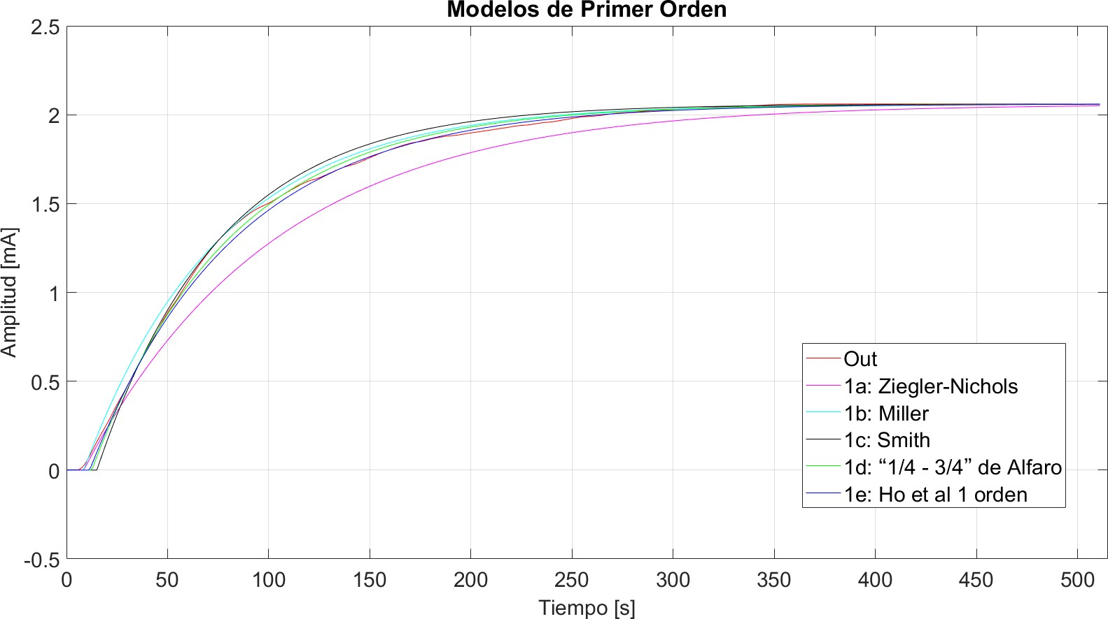FIGURAS

**Fig 5.** Modelos de primer orden descritos comparados con la respuesta real del sistema.

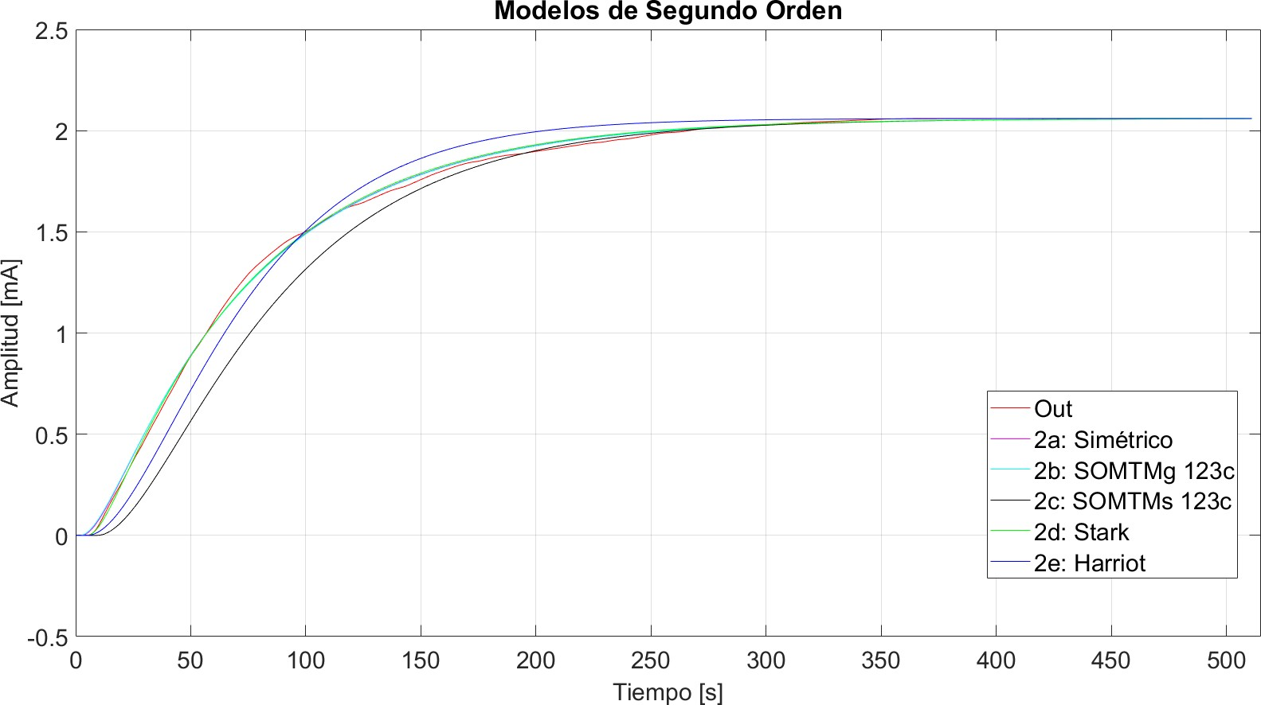

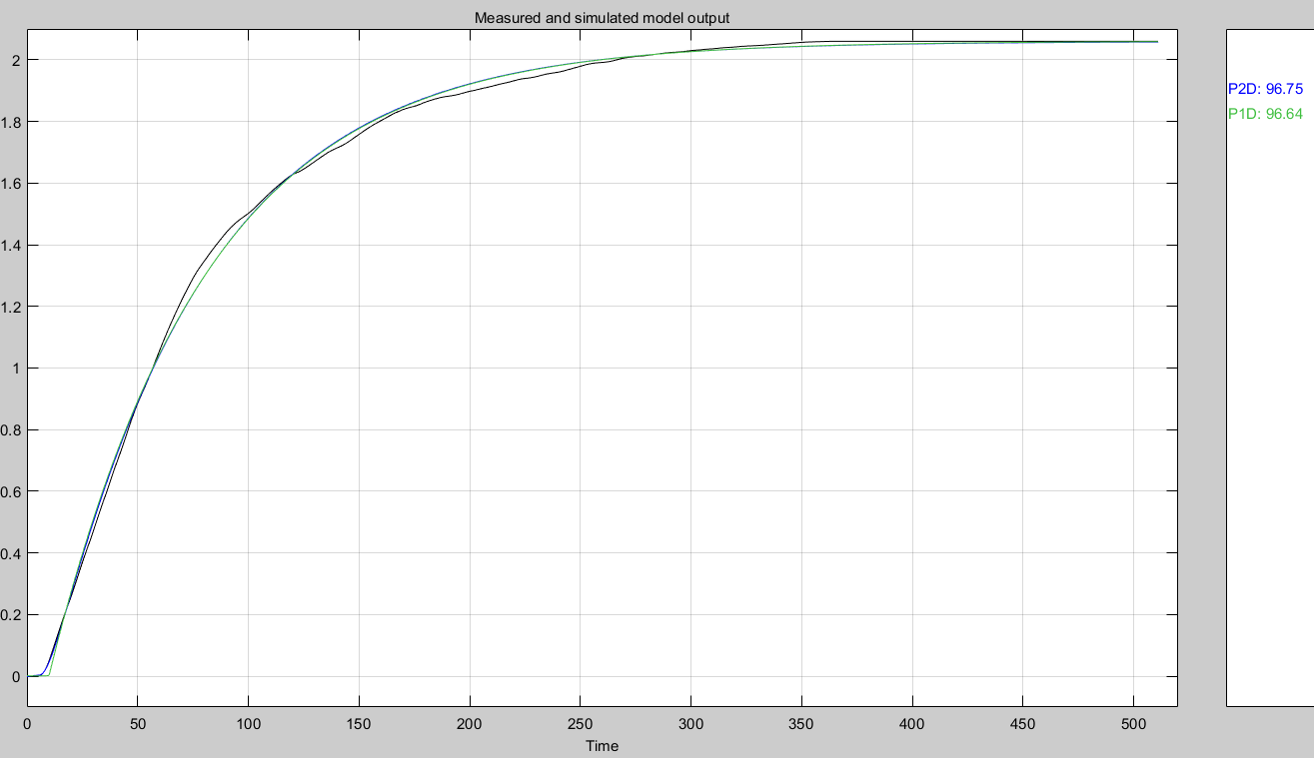**Fig 6.** Modelos de segundo orden descritos comparados con la respuesta real del sistema.

**Fig 7.** Modelos de primer y segundo orden realizados por Matlab y comparados con la respuesta real del sistema.

1. ANÁLISIS

En las figuras 5, 6 y 7 se logran observar los resultados obtenidos de los modelos al excitarse con la misma entrada que se le dio al sistema. Visualmente se logra apreciar unos

muy buenos resultados, con curvas muy similares a la respuesta que sacó el sistema.

1. *Modelos de Matlab*

Los modelos de la figura 7 son obtenidos gracias a una herramienta en el toolbox de Matlab llamada *Identification*, con la cual es posible encontrar nuevas funciones de transferencia a partir del algoritmo que Matlab esté implementando. Noté visualmente que las respuestas creadas son realmente buenas y hasta llegan a superar varios de los métodos de primer y segundo orden que se han analizado aquí. Además, maneja otra ventaja y es que es muy sencillo de trabajar, así el usuario no necesita indagar tanto en modelos y en programarlos. Las funciones de transferencia conseguidas con esta herramienta fueron:





Note que (37) y (38) también manejan el estilo de función de transferencia que se trabajó con los modelos de primer y segundo orden. Además, los parámetros de ganancia, tiempo muerto y constantes de tiempo obtienen valores muy similares a algunos modelos que se realizaron.

1. *Selección de modelos*

En la figura 5 se puede apreciar que el único modelo que se desvía mucho con respecto a la respuesta real del sistema es el de Ziegler-Nichols. De resto, todas las curvas, visualmente, se aprecian como muy buenas opciones. Para tomar una decisión solo viendo la figura se podría elegir cualquiera de los otros cuatro modelos. El equipo decidió que la mejor elección meramente visual sería la de “1/4 – 3/4” de Alfaro por mantenerse en más regiones de la curva muy cerca de la respuesta del sistema, aunque se insiste en que era una muy difícil decisión.

En la figura 6 se pueden descartar rápidamente los métodos de Harriot y 123c simplificado, ya que se observan muy alejados de la respuesta del sistema. Algo que no se percibe bien en la figura es que en realidad 3 curvas están casi que encima una de la otra y por eso no pareciese que estuvieran todos los modelos. El método de Stark, simétrico y 123c general daban polos muy similares lo que pudo ocasionar que en una vista tan amplia se vieran prácticamente pegados, aunque si se le hace un buen acercamiento, realmente las curvas sí tienen una separación, aunque muy ligera. Para elegir un método de manera visual se llegó a la conclusión de que cualquiera de estos tres métodos puede ser útil, puesto que sus diferencias son mínimas y generan excelentes resultados. De hecho, el equipo consideró que, visualmente, cualquiera de estos tres métodos generó una curva de respuesta más similar a la salida del sistema que los métodos de primer orden.

Durante la evaluación y selección de un modelo que represente la dinámica del sistema de presión, también se realizó un procedimiento matemático con el fin de encontrar el que menor error presentaba respecto a la respuesta experimental del sistema. Esto significa que los modelos cuyo comportamiento sea más cercano al experimental, es decir, las amplitudes para cada valor de tiempo del modelo y del resultado experimental sean más cercanas, tendrán un menor error y por lo tanto se puede considerar como un criterio de peso para que este modelo represente el comportamiento del sistema con su función de transferencia asociada. En este caso, se usó el método de mínimos cuadrados, cuyo error corresponde a la suma de los cuadrados de la distancia entre los valores del modelo y el experimental. Este error al ser cuadrático les otorga más peso a los valores que estén más alejados, teniendo un criterio mayor para determinar el error asociado de cada modelo.

Para hacer esto, primero se tomó los vectores que representan las amplitudes de la respuesta experimental y del modelo en el tiempo, en una función en Matlab. Estos dos vectores se restan con el fin de encontrar la distancia entre los valores para cada instante de tiempo. Luego se elevan los valores al cuadrado y después se suman todos los valores de error para cada valor de tiempo. Finalmente se divide entre el número total de muestras o valores y se obtiene el error cuadrático como se sintetiza a continuación:



donde *ek* corresponde al error en cada instante siendo la resta entre el valor del modelo y el valor de la respuesta experimental y N es el número de muestras.

Este valor corresponde a un número diferente para cada modelo de primer orden y de segundo. Al observar los resultados se obtiene que los números menores para primer y segundo orden corresponden a los métodos “1/4 – 3/4” de Alfaro y simétrico con un error cuadrático de 0,0004757 y 0,0003247, respectivamente.

|  |  |
| --- | --- |
| **Método** | **Error** |
| Ziegler-Nichols | 0.0132 |
| Miller | 0.0010 |
| Smith | 0.0017 |
| “1/4 – 3/4” de Alfaro | 0.00048 |
| Ho et al. | 0.00052 |
| 123c simplificado | 0.014 |
| 123c general | 0.00033 |
| Simétrico | 0.0003247 |
| Stark | 0.00034 |
| Harriot | 0.0053 |

**Tabla 1.** Errores por mínimos cuadrados de los métodos usados

1. CONCLUSIONES
2. La complejidad superior y mayor número de parámetros de un modelo de segundo orden frente a uno de primer orden hace creer que estos métodos son más precisos que los de primer orden. Se puede observar en los resultados que, algunos modelos de primer orden realizan una curva más similar a la respuesta del sistema que modelos de segundo orden, no solo visualmente, sino también en el análisis matemático donde algunos obtienen menos error que los de segundo orden. De manera que, a la hora de identificar modelos para el sistema es recomendable desarrollar tanto de primer como de segundo orden para tener una mejor diversidad y mayor número de opciones al momento de elegir el modelo a trabajar.
3. La identificación de modelos surge de la necesidad de encontrar un método que represente con alta fidelidad la dinámica del sistema que se desea controlar. Sin embargo, dicho objetivo de control debe soportar cierto estándar, pues como se observó, ningún modelo es perfecto, sino que maneja cierto rango de error. El ingeniero debe ser capaz de discrepar el porcentaje de error que aceptará en su sistema, puesto que, esta decisión le permitirá optar por modelos que, aunque generan más error, se mantienen en un rango aceptable y seguramente reducen el costo computacional con el que se debe programar dicho método.
4. El sistema que se trabajó en esta práctica no tiene un comportamiento lineal, sino que, al reducir su rango de operación a las condiciones aquí planteadas, se le obliga a operar de un modo cercano a lo que se conoce como un sistema lineal invariante en el tiempo. Esto implica que, indiferente del método que se vaya a usar para controlar el sistema, se debe tener en cuenta el punto de operación con el que se trabajó, pues el modelo solo funciona en las mismas condiciones realizadas durante el laboratorio. Cualquier cambio de sus condiciones conlleva a una variación y operación distinta en el sistema.
5. Los diferentes modelos que se trabajaron tenían diferencias en cuanto a su matemática, pero se sustentaban en la misma idea base sobre elegir puntos de la curva respuesta del sistema para desarrollar el modelo. De modo que, el método que mejor resultó en este sistema no implica ser el mejor en otro sistema, puesto que la variación de los métodos al elegir diferentes puntos de la respuesta puede provocar ser o no más exactos según la curva. Los puntos que mejor recrearon la respuesta fueron alrededor del 25%, 50% y 75%, los cuales, son exactamente los usados por los métodos elegidos en este trabajo (1/4 - 3/4 de Alfaro y simétrico) para identificar al sistema, pero no se puede descartar la posibilidad de que otros puntos sean la mejor opción en otro tipo de sistemas.
6. Los modelos matemáticos que representan un sistema de la vida real, no tienen en cuenta las perturbaciones arbitrarias que puedan ocurrir cada vez que el sistema se excite con la misma entrada, puesto que el comportamiento puede ser distinto tanto en amplitud y

duración de la perturbación en cada prueba realizada al sistema.

1. El tratamiento de los datos obtenidos durante la experimentación del sistema necesita de una depuración de los datos y una suavización en la respuesta con el fin de tener una información más clara del comportamiento del sistema, ya que se eliminan ciertos picos que constituyen una dificultad, por ejemplo, a la hora de obtener la derivada o el punto de inflexión de la función, que son de gran utilidad para encontrar el modelo adecuado.

REFERENCIAS

1. Tavera, A; Modelos de procesos. Curso de Control Semestre 0119, Universidad de Antioquia.
2. Murillo, I. (2004). Comparación de las características de desempeño de los modelos de primer y segundo orden más tiempo muerto. Universidad de Costa Rica.
3. Alfaro, V. (s.f). Identificación de procesos sobreamortiguados utilizando técnicas de lazo abierto. San José, Costa Rica.
4. Harriot & Smith. (s.f). Determinación de parámetros estáticos y dinámicos de funciones de transferencia.
5. Dorf, R. (2005). Sistemas de control moderno. Texas, EEUU: PEARSON.